**第十一章算法初步**

id:2147491083;FounderCES

题组1算法与程序框图问题

1*.*[2017全国卷Ⅰ,8,5分][理]如图11*-*1所示的程序框图是为了求出满足3*n-*2*n>*1 000的最小偶数*n*,那么在id:2147491097;FounderCES和id:2147491104;FounderCES两个空白框中,可以分别填入()

A.*A>*1 000和*n=n+*1 B.*A>*1 000和*n=n+*2

C.*A*≤1 000和*n=n+*1 D.*A*≤1 000和*n=n+*2

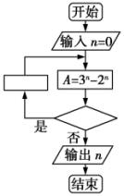

图11*-*1

2*.*[2017全国卷Ⅲ,7,5分][理]执行如图11*-*2所示的程序框图,为使输出*S*的值小于91,则输入的正整数*N*的最小值为

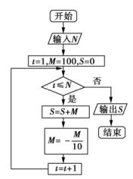

图11*-*2

()

A.5 B.4 C.3 D*.*2

3*.*[2017山东,6,5分][理]执行两次如图11*-*3所示的程序框图,若第一次输入的*x*的值为7,第二次输入的*x*的值为9,则第一次、第二次输出的*a*的值分别为()

A.0,0 B.1,1 C.0,1 D.1,0

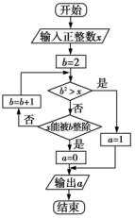

图11*-*3

4*.*[2016全国卷Ⅰ,9,5分][理]执行如图11*-*4所示的程序框图,如果输入的*x=*0,*y=*1,*n=*1,则输出*x*,*y*的值满足 ()

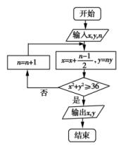

图11*-*4

A*.y=*2*x* B*.y=*3*x* C*.y=*4*x* D*.y=*5*x*

5*.*[2016全国卷*Ⅱ*,8,5分][理][数学文化题]中国古代有计算多项式值的秦九韶算法,如图11*-*5是实现该算法的程序框图*.*执行该程序框图,若输入的*x=*2,*n=*2,依次输入的*a*为2,2,5,则输出的*s=*()

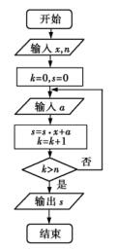

图11*-*5

A.7 B.12 C.17 D.34

6*.*[2015 新课标全国Ⅱ,8,5分][数学文化题]如图11*-*6所示的程序框图的算法思路源于我国古代数学名著《九章算术》中的“更相减损术”*.*执行该程序框图,若输入的*a*,*b*分别为14,18,则输出的*a=*

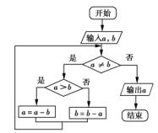

图11*-*6

()

A*.*0 B*.*2 C*.*4 D*.*14

7*.*[2015福建,6,5分][理]阅读如图11*-*7所示的程序框图,运行相应的程序,则输出的结果为()

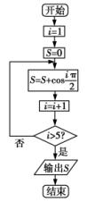

图11*-*7

A.2 B.1 C.0 D.-1

8*.*[2015 北京,3,5分][理]执行如图11*-*8所示的程序框图,输出的结果为()

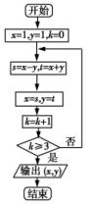

图11*-*8

A.(-2,2) B.(-4,0) C.(-4,-4) D.(0,-8)

9*.*[2013新课标全国Ⅰ,5,5分]执行如图11*-*9所示的程序框图,如果输入的*t*∈[*-*1,3],则输出的*s*属于()

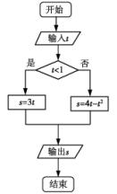

图11*-*9

A.[-3,4] B.[-5,2] C.[-4,3] D.[-2,5]

10*.*[2016天津,11,5分]阅读如图11*-*10所示的程序框图,运行相应的程序,则输出*S*的值为*.*

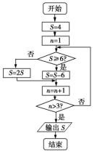

图11*-*10

题组2基本算法语句

11*.*[2013陕西,2,5分]根据图11*-*11所示的算法语句,当输入*x*为60时,输出*y*的值为()

A.25 B.30 C.31 D.61

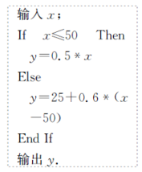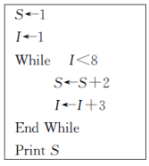

图11*-*11图11*-*12

12*.*[2015江苏,4,5分][理]根据如图11*-*12所示的伪代码,可知输出的结果*S*为*.*

id:2147491188;FounderCES

**A组基础题**

1*.*[2018合肥市高三调考,3]执行如图11*-*13所示的程序框图,则输出的*S*的值为()

A.9 B.19 C.33 D.51

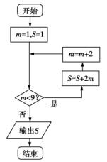

图11*-*13

2*.*[2018辽宁省五校联考,6][数学文化题]我国古代数学著作《周髀算经》有如下问题:“今有器中米,不知其数*.*前人取半,中人三分取一,后人四分取一,余米一斗五升*.*问,米几何?”如图11*-*14是解决该问题的程序框图,执行该程序框图,若输出的*S=*1*.*5(单位:升),则输入*k*的值为()

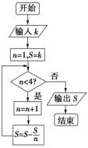

图11*-*14

A.4.5 B.6 C.7.5 D.9

3*.*[2018广州市海珠区一模,9]执行如图11*-*15所示的程序框图,如果输出*S= $\frac{4}{9}$*,则输入的*n=*()

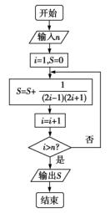

图11*-*15

A.3 B.4 C.5 D.6

4*.*[2018洛阳市尖子生第一次联考,6]执行如图11*-*16所示的程序框图,若输入*m=*209,*n=*121,则输出的*m*的值为()

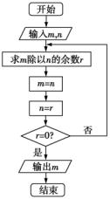

图11*-*16

A.0 B.11 C.22 D.88

5*.*[2018衡水金卷高三大联考,7]执行如图11*-*17所示的程序框图,若输出的*S*的值为*-*10,则*①*中应填()

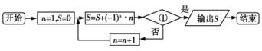

图11*-*17

A*.n<*19? B*.n*≥18? C*.n*≥19? D*.n*≥20?

6*.*[2017桂林、百色、梧州、崇左、北海市五市联考,7]某程序框图如图11*-*18所示,则该程序运行后输出的*B=*()

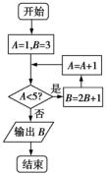

图11*-*18

A.15 B.29 C.31 D.63

7*.*[2018广东七校联考,14][数学文化题]公元263年左右,我国数学家刘徽发现当圆内接正多边形的边数无限增加时,多边形面积可无限逼近圆的面积,并创立了“割圆术”,利用“割圆术”刘徽得到了圆周率精确到小数点后两位的近似值3*.*14,这就是著名的“徽率”*.*如图11*-*19是利用刘徽的“割圆术”思想设计的一个程序框图,则输出的*n*的值为*.*

(参考数据:sin 15*°*≈0*.*258 8,sin 7*.*5*°*≈0*.*130 5)

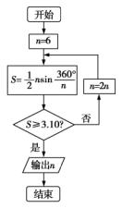

图11*-*19

**B组提升题**

8*.*[2018长春市第一次质量监测,10]已知某算法的程序框图如图11*-*20所示,则该算法的功能是()

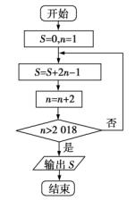

图11*-*20

A.求首项为1,公差为2的等差数列的前2 017项和

B.求首项为1,公差为2的等差数列的前2 018项和

C.求首项为1,公差为4的等差数列的前1 009项和

D.求首项为1,公差为4的等差数列的前1 010项和

9*.*[2017武汉市五月模拟,5][数学文化题]元朝时期数学名著《算学启蒙》中有关于“松竹并生”的问题:松长五尺,竹长两尺,松日自半,竹日自倍,松竹何日而长等*.*如图11*-*21是源于其思想的一个程序框图,若输入的*a*,*b*分别为5,2,则输出的*n=*()

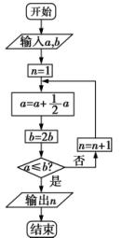

图11*-*21

A.2 B.3 C.4 D.5

10*.*[2017甘肃省第二次高考诊断,8]某品牌洗衣机专柜在国庆期间举行促销活动,如图11*-*22(1)所示的茎叶图中记录了每天的销售量(单位:台),把这些数据经过如图11*-*22(2)所示的程序框图处理后,输出的*S=*()

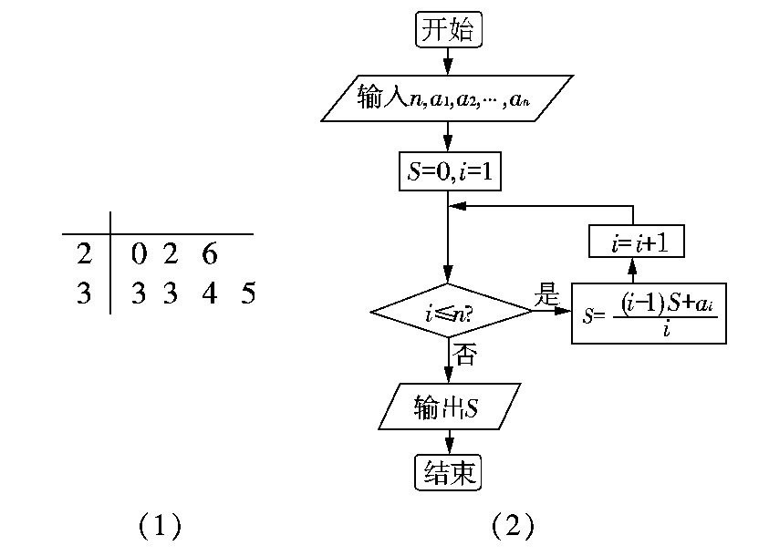

图11*-*22

A.28 B.29 C.196 D.203

11*.*[2017张掖市高三诊断,5]某流程图如图11*-*23所示,现输入如下四个函数,则可以输出的函数为()

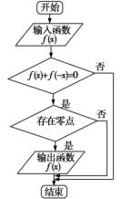

图11*-*23

A*.f*(*x*)*= $\frac{cosx}{x}$*(*- $\frac{π}{2}$ <x< $\frac{π}{2}$*) B*.f*(*x*)*= $\frac{2^{x}\text{-}1}{2^{x}+1}$* C*.f*(*x*)*=* D*.f*(*x*)*=x*2ln(*x*2*+*1)

12*.*[2017湖南三湘名校联盟三模,9] 给出30个数:1,2,4,7,11,…,要计算这30个数的和,现已给出了该问题的程序框图如图11*-*24所示,那么框图中判断框*①*处和执行框*②*处应分别填入()

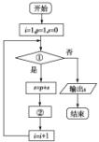

图11*-*24

A*.i*≤30?;*p=p+i-*1 B*.i*≤31?;*p=p+i+*1 C*.i*≤31?;*p=p+i* D*.i*≤30?;*p=p+i*

**答案**

id:2147494701;FounderCES

1*.*D程序框图中*A=*3*n-*2*n*,故判断框中应填入*A*≤1 000,由于初始值*n=*0,要求满足*A=*3*n-*2*n>*1 000的最小偶数,故执行框中应填入*n=n+*2,选D*.*

2*.*D*S=* 0*+*100*=*100,*M=-*10,*t=*2,100*>*91;*S=*100*-*10*=*90,*M=*1,*t=*3,90*<*91,输出*S*,此时,*t=*3不满足*t*≤*N*,所以输入的正整数*N*的最小值为2,故选D*.*

3*.*D当输入*x=*7时,*b=*2,因为*b*2*>x*不成立且*x*不能被*b*整除,故*b=*3,这时*b*2*>x*成立,故*a=*1,输出*a*的值为1*.*当输入*x=*9时,*b=*2,因为*b*2*>x*不成立且*x*不能被*b*整除,故*b=*3,这时*b*2*>x*不成立且*x*能被*b*整除,故*a=*0,输出*a*的值为0*.*

4*.*C运行程序,第1次循环得*x=*0,*y=*1,*n=*2,第2次循环得*x= $\frac{1}{2}$*,*y=*2,*n=*3,第3次循环得*x=*,*y=*6,此时*x*2*+y*2≥36,输出*x*,*y*,满足C选项*.*故选C*.*

5*.*C由程序框图知,第一次循环:*x=*2,*n=*2,*a=*2,*s=*0*×*2*+*2*=*2,*k=*1;第二次循环:*a=*2,*s=*2*×*2*+*2*=*6,*k=*2;第三次循环:*a=*5,*s=*6*×*2*+*5*=*17,*k=*3*.*结束循环,输出*s*的值为17,故选C*.*

6*.*B第一次执行,输入*a=*14,*b=*18,因为*a<b*,所以*b=*18*-*14*=*4;第二次执行,因为*a=*14,*b=*4,*a>b*,所以*a=*14*-*4*=*10;第三次执行,因为*a=*10,*b=*4,*a>b*,所以*a=*10*-*4*=*6;第四次执行,因为*a=*6,*b=*4,*a>b*,所以*a=*6*-*4*=*2;第五次执行,因为*a=*2,*b=*4,*a<b*,所以*b=*4*-*2*=*2,此时*a=b=*2*.*故选B*.*

7*.*C*i=*1,*S=*0,*S=*0*+*cos $\frac{π}{2}$*=*0,*i=*2;

2*>*5不成立,执行循环:*S=*0*+*cos $\frac{2π}{2}$*=-*1,*i=*3;

3*>*5不成立,执行循环:*S=-*1*+*cos $\frac{3π}{2}$*=-*1,*i=*4;

4*>*5不成立,执行循环:*S=-*1*+*cos $\frac{4π}{2}$*=-*1*+*1*=*0,*i=*5;

5*>*5不成立,执行循环:*S=*0*+*cos $\frac{5π}{2}$*=*0,*i=*6;

6*>*5成立,停止循环,输出*S*的值等于0,故选C*.*

8*.*B初始值*x=*1,*y=*1,*k=*0,执行程序框图,则*s=*0,*t=*2,*x=*0,*y=*2,*k=*1;*s=-*2,*t=*2,*x=-*2,*y=*2,*k=*2;*s=-*4,*t=*0,*x=-*4,*y=*0,*k=*3,此时输出(*x*,*y*),则输出的结果为(*-*4,0),选B*.*

9*.*A由题中程序框图得分段函数*s= $\left\{\begin{matrix}3t\text{,}t<1\text{,} \\ 4t\text{-}t^{2}\text{,}t≥1\text{,}\end{matrix}\right.$*所以当*-*1≤*t<*1时,*s=*3*t*∈[*-*3,3);当1≤*t*≤3时,*s=*4*t-t*2*=-*(*t-*2)2*+*4,所以此时3≤*s*≤4*.*综上可得,函数的值域为[*-*3,4],即输出的*s*属于[*-*3,4],故选A*.*

10*.*4第一次循环:*S=*8,*n=*2;第二次循环:*S=*2,*n=*3;第三次循环:*S=*4,*n=*4,此时结束循环,则输出*S*的值为4*.*

11*.*C该算法语句的作用是求分段函数*y= $\left\{\begin{matrix}0\text{.}5x\text{,}x≤50\text{,} \\ 25+0\text{.}6\text{(}x\text{-}50\text{),}x>50\end{matrix}\right.$*的函数值,所以当*x=*60时,*y=*25*+*0*.*6*×*(60*-*50)*=*31,故选C*.*

12*.*7该伪代码运行3次,故输出的*S*为7*.*

id:2147494708;FounderCES

**A组基础题**

1*.*C*m=*1,*S=*1,满足条件,*S=*1*+*2*×*1*=*3,*m=*1*+*2*=*3;满足条件,*S=*3*+*2*×*3*=*9,*m=*3*+*2*=*5;满足条件,*S=*9*+*2*×*5*=*19,*m=*5*+*2*=*7;满足条件,*S=*19*+*2*×*7*=*33,*m=*7*+*2*=*9,不满足条件,输出的*S*的值为33,故选C*.*

2*.*B由题中程序框图知*S=k- $\frac{k}{2}$- $\frac{k}{2×3}$- $\frac{k}{3×4}$ =*1*.*5,解得*k=*6,故选B*.*

3*.*B由题意知,该程序框图表示的是求通项为*an==*(*-*)的数列的前*n*项和,*Sn=*(1*- $\frac{1}{3}$ + $\frac{1}{3}$- $\frac{1}{5}$ +*…*+ $\frac{1}{2n\text{-}1}$- $\frac{1}{2n+1}$*)*= $\frac{1}{2}$*(1*- $\frac{1}{2n+1}$*)*= $\frac{n}{2n+1}$*,因为输出结果为 $\frac{4}{9}$,所以 $\frac{n}{2n+1}$*= $\frac{4}{9}$*,解得*n=*4,故选B*.*

4*.*B当*m=*209,*n=*121时,*m*除以*n*的余数*r=*88,此时*m=*121,*n=*88,*m*除以*n*的余数*r=*33,此时*m=*88,*n=*33,*m*除以*n*的余数*r=*22,此时*m=*33,*n=*22,*m*除以*n*的余数*r=*11,此时*m=*22,*n=*11,*m*除以*n*的余数*r=*0,此时*m=*11,*n=*0,退出循环,输出*m*的值为11,故选B*.*

5*.*C由题意可知,*S=*(*-*1*+*2)*+*(*-*3*+*4)*+*…*+*(*-*17*+*18)*-*19*=*9*-*19*=-*10,故*①*中应填*n*≥19?*.*故选C*.*

6*.* D程序在运行过程中各变量的值如下:*A=*1,*B=*3,满足*A<*5;*B=*2*×*3*+*1*=*7,*A=*2,满足*A<*5;*B=*2*×*7*+*1*=*15,*A=*3,满足*A<*5;*B=*2*×*15*+*1*=*31,*A=*4,满足*A<*5;*B=*2*×*31*+*1*=*63,*A=*5,不满足*A<*5,输出的*B=*63,故选D*.*

7*.*24执行程序框图,*n=*6,*S= $\frac{3\sqrt{3}}{2}$*≈2*.*598*<*3*.*10;*n=*12,*S=*3*<*3*.*10;*n=*24,*S*≈3*.*105 6*>*3*.*10,满足条件,退出循环*.*故输出的*n*的值为24*.*

**B组提升题**

8*.*C由程序框图可得*S=*1*+*5*+*9*+*…*+*4 033,故该算法的功能是求首项为1,公差为4的等差数列的前1 009项和*.*故选C*.*

9*.*C由程序框图得,*n=*1,*a= $\frac{15}{2}$*,*b=*4,*a*≤*b*不成立;*n=*2,*a= $\frac{45}{4}$*,*b=*8,*a*≤*b*不成立;*n=*3,*a= $\frac{135}{8}$*,*b=*16,*a*≤*b*不成立;*n=*4,*a= $\frac{405}{16}$*,*b=*32,*a*≤*b*成立*.*故输出的*n=*4,故选C*.*

10*.*B 由程序框图可知,该程序框图输出的是销售量的平均值,结合茎叶图可知,输出的*S= $\frac{20+22+26+33+33+34+35}{7}$ =*29,故选B*.*

11*.*BA,C中的函数虽然是奇函数,但在其定义域内不存在零点,故排除A,C.D中的函数是偶函数,故排除D.选B*.*

12*.*D由于要计算30个数的和,故循环要执行30次,由于循环变量的初值为1,步长为1,故终值应为30,即*①*处应填写*i*≤30?*.*由题可知,第1个数是1;第2个数比第1个数大1,即1*+*1*=*2;第3个数比第2个数大2,即2*+*2*=*4;第4个数比第3个数大3,即4*+*3*=*7……故*②*处应填写*p=p+i.*故选D*.*